*Информатика*

Лектор: Егорова Надежда Евгеньевна

89106941490

Тетрадь студента Прохорова Максима 1-41 ИВТФ

**Сущность информации. Ключевые понятия**

Термин **информации** возник в социальной среде

Клод Шенион - основоположник теории информации - рассматривал **информацию** как снятую неопределенность наших знаний о чем-то (сообщение, которое содержит известные факты, не несет в себе информации)

Существует 3 наиболее распространённые **концепции** информации:

1. **Атрибутивная концепция** (информация – неотъемлемое внутреннее свойство материи, ее атрибут)

Каждый объект стоит на этом: вещество, энергия (движение), информация (структура)

Информация – отражение разнообразия

1. **Функционально – кибернетическая концепция** (информация – неотъемлемые элемент самоорганизующихся систем (технических, биологических, социальных), их функция)

Информация = сигнал, сообщение

В неживой природе не может быть информации

1. **Физическая концепция** (информация – энтропия)

**Энтропия**

* Мера энергии, необходимая для возвращения системы в некоторое начальное состояние
* Мера хаоса (неопределенности наших знаний о внутренней структуре объекта)

*S = k*ln(P)*

S – энтропия

k – постоянная Больцмана

P – количество способов осуществления данного состояния

Чем упорядоченнее система, тем меньше энтропия => меньше информации

**Сведения** – это суть объекта (системы, явления, процесса). Каждый объект имеет свои характерные признаки (свойства, характеристики), объединение которых в единое целое помогает отличить этот объект от другого объекта

**Состояние** – это мгновенные сведения, то есть суть объекта в определенный момент времени

**Событие** – это частное проявление сути объекта, то есть часть сведений. Событие проявляется через состояние в тот или иной промежуток времени, при тех или иных обстоятельствах, при тех или иных особенностях воспринимающего объекта могут проявляться только некоторые признаки объекта

**Информация** – это отраженные сведения об объекте. Информация вторична по отношению к отображаемому объекту. Проявляется только там, где наблюдается разнообразие, упорядоченность.

**Сообщение** – это суть информационного потока, содержание информации, имеющее место в процессе взаимодействии, сравнении двух объектов. Сообщение имеет целенаправленный характер.

**Сигнал** – это материализованное представление целенаправленного сообщения.

**Импульс** – кратковременный сигнал.

**Количественная оценка информации**

За единицу измерения информации принят **1 бит.**

**Алфавитный** подход: **1 бит –** это количество информации, которое можно передать в сообщении, состоящем из одного двоичного знака (0 или 1).

**Содержательный** подход: **1 бит** – это количество информации, уменьшающее неопределенность знаний в 2 раза.

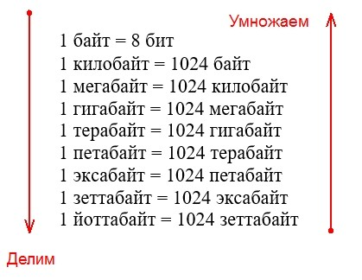

2**18 кб = 2**8 Мб = 0.25 Гб

2**20 кбит = 2**17 кб = 2**7 Мб = 128 Мб

Первую попытку определения количество информации предпринял в 1928г **Ральф Хартли**.

**Формула Хартли** – логарифмическая мера информации, определяющая количество информации, содержащегося в сообщении.

*I = K * log2N*

I – количество информации в сообщении в битах

K – длина сообщения (количество символов)

N – мощность алфавита (количество символов, которые используются в алфавите)

Обозначим через i количество информации в одном символе алфавита мощности N:

*i = log2N*

*N = 2i*

*m = NK*

**Формула Шеннона**

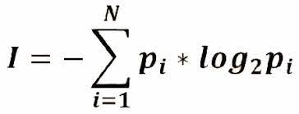

i – количество информации

N – количество возможных событий

pi – вероятность i-того события

*замечание – сумма вероятностей должна давать 1

Если все p равны, то получится формула Хартли

При исследовании объекта стоит учитывать следующий факты:

1. Чем больше N, тем более разнообразен объект и больше информации в нем содержится
2. Если суть объекта выражается только одной возможной ситуацией, которая заведомо произойдет, то есть p1 = 1, p2 = 0, p3 = 0…, то I = 0
3. Максимальное значение информации Imax при заданном значении N может быть получено при равновероятностном проявлении событий p1 = p2 = p3 = 1/N (чем менее известен объект, тем больше о нем информации мы можем получить, то есть он обладает большей информацией)

I = 0.5 + 0.2 * log20.2 + 0.3 * log20.3 = 1.49 бит

**Качественная оценка информации**

В условиях мощного информационного пространства требуется критически оценивать информацию.

**Параметры** оценивания информации:

1. Достоверность
2. Полнота
3. Актуальность

***Достоверность информации***

**Правило трех источников**: факт считается достоверным, если его подтверждают больше 2 разных источников.

**Степень доверия**: доверие к информации тем выше, чем более уверены в квалификации и осведомленность автора.

**Умение различать факт и мнение**: мнение может быть авторское или собственное читательское, сложившееся под влиянием данной информации.

***Полнота информации***

В полноте предоставляемой информации источники можно разделить на **3 категории**:

1. **Источники общих сведений** – в них можно получить первоначальную, самую общую информацию о предмете.
2. **Источники специальных сведений** – они посвящены одной или нескольким близким темам и потому содержат более детальную информацию.
3. **Дополняющие источники –** материалы, позволяющие расширить или углубить знания, уже полученные из источников общих или специальных сведений.

***Актуальность***

1. **Злободневная информация –** информация, необходимая в данный момент по данной теме для данной работы и отражает актуальную проблему современности.
2. **Современность информации –** определяется временем создания или публикации, а для сайтов интернета датой последнего обновления источника.

**Формула Харкевича**

Мера оценки целесообразности информации как приращение вероятности достижения цели.

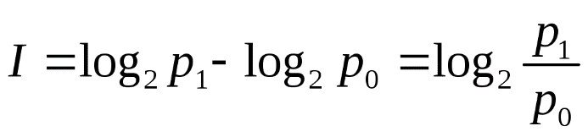

Iц = log2 (P1 / P0)

P0 – вероятность достижения цели до получения информации

P1 – вероятность достижения цели после получения информации

Если Р0 > P1 – дезинформация

Если P0 < P1 – полезная информация

Если P0 = P1 – информационный шум

**Дезинформация** – один из способов манипулирования, то есть введение кого-либо в заблуждение путем предоставления неполной, искаженной или устаревшей информации.

**Информационный шум** – данные, не соответствующие информационной потребности или не представляющие для объекта новизны.

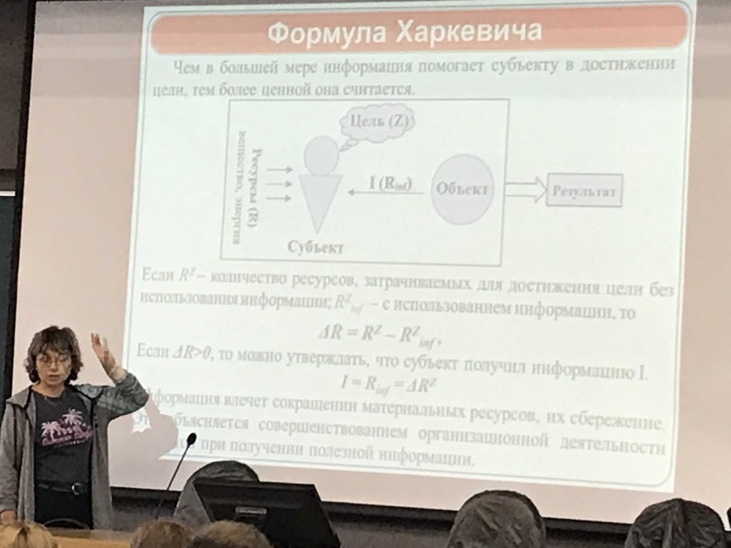

RZ – количество ресурсов, которые мы тратим без информационного обеспечения, RZinf – с использование информации

Информация позволяет экономить ресурсы.

**Системное предоставление информации**